Trabajo Práctico: Modelado de Documentos e Índices en MongoDB
Parte 1 – Modelado de Documentos

1. Teoría (preguntas)
a) Explica con tus palabras las diferencias entre modelo embebido y modelo con referencias en MongoDB.
- Modelo embebido (embedded documents):
  - La información relacionada se guarda dentro del mismo documento.
  - Todo está en una sola colección.
  - Ventaja: acceso rápido porque no hay que hacer joins ni múltiples consultas.
  - Desventaja: si los datos embebidos crecen demasiado, el documento puede volverse muy grande (MongoDB tiene un límite de 16 MB por documento).

- Modelo con referencias (referenced documents):
  - La información relacionada se guarda en colecciones separadas.
  - Los documentos se conectan mediante un identificador (_id u otro campo).
  - Ventaja: mayor flexibilidad y normalización, evita duplicación excesiva de datos.
  - Desventaja: necesitas múltiples consultas o un lookup para juntar la información.
b) ¿En qué casos conviene usar documentos embebidos y en cuáles referencias? Da al menos un ejemplo de cada caso.
Conviene usar embebidos cuando: La relación es uno a pocos y los datos relacionados casi siempre se consultan juntos.
{
"_id": 1,
"nombre": "Juan Pérez",
"email": "juan@mail.com",
"direcciones": [
{ "calle": "San Martín 123", "ciudad": "Buenos Aires" },
{ "calle": "Belgrano 456", "ciudad": "Mendoza" }
]
}
Aquí conviene embebido, porque las direcciones pertenecen siempre al mismo usuario.

Conviene usar referencias cuando: La relación es muchos a muchos o los datos relacionados se comparten entre documentos.
// Colección productos
{
"_id": 101,
"nombre": "Guitarra Fender",
"precio": 1200
}
// Colección pedidos
{
"_id": 5001,
"cliente": "Juan Pérez",
"productos": [101, 102, 103] // referencias a productos
}
Aquí conviene referencias, porque los mismos productos pueden aparecer en distintos pedidos sin duplicar información.

c) ¿Qué son los query patterns y por qué son importantes al diseñar un modelo de datos?
Los query patterns son los patrones de consulta más frecuentes que va a ejecutar tu aplicación sobre la base de datos. Son consultas frecuentes.
Son importantes porque:
- Guían cómo modelar los documentos: embebidos vs referencias.
- Permiten optimizar el rendimiento, evitando joins innecesarios.
- Ayudan a decidir qué campos indexar para acelerar las consultas.
Ejemplo:
Si en una app de pedidos la mayoría de las consultas son “traer un pedido con todos sus productos y datos del cliente”, conviene embebido.
Pero si las consultas más frecuentes son “traer todos los pedidos de un producto específico”, conviene referencias + un índice en productos.

2. Práctica (ejercicio de diseño)

Ejercicio 1 – Red Social
Todos estos ejercicios se pueden entregar en formato:
- Esquema JSON (cómo sería el documento en MongoDB).
- Justificación escrita: ¿por qué embebido o referencias según los query patterns?
Queremos modelar una aplicación tipo Twitter:
- Usuarios tienen: nombre, email, fecha de registro.
- Cada publicación (tweet) tiene: texto, fecha, autor, likes, comentarios.
- Cada comentario tiene: autor, fecha, texto.
- Justificar:
  - ¿Qué diseño conviene si la consulta más frecuente es: "Ver los últimos 10 comentarios de un tweet"?

Embebido: Guardar los comentarios completos en colección aparte.

  - ¿Y si la consulta más frecuente es: "Ver todos los comentarios de un usuario"?
Referencia: Todos los comentarios en colección comments indexados por autorId.
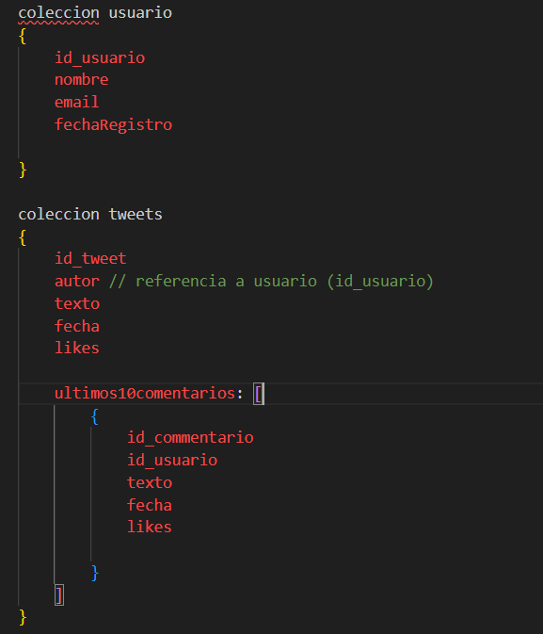
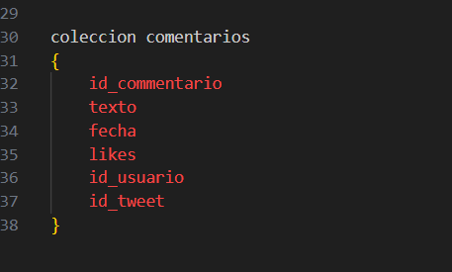

Ejercicio 2 – Plataforma de Cursos Online
Cada curso tiene: título, descripción, profesor, lista de lecciones.
Cada lección tiene: título, duración, materiales.
Cada alumno puede inscribirse a varios cursos.
Tareas:
- Modelar la relación curso – lecciones (embebido o referencias).
- Modelar la relación alumno – cursos (embebido o referencias).
- Pensar consultas frecuentes:
  - Obtener todas las lecciones de un curso.
  - Ver todos los cursos de un alumno.
  - Listar los alumnos de un curso.
¿Cuál de los modelos se adapta mejor?
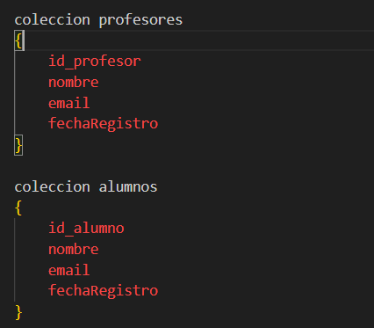
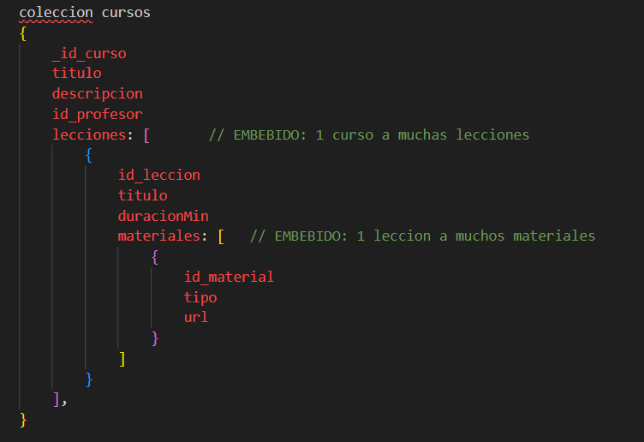
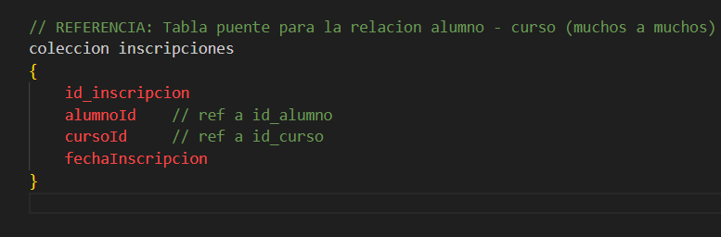
Ejercicio 3 – Blog de Noticias
Cada artículo tiene: título, cuerpo, autor, fecha, etiquetas.
Los usuarios pueden guardar artículos como “favoritos”.
Tareas:
- Modelar la relación artículo – etiquetas (embebido o referencias).
- Modelar la relación usuario – favoritos. (embebido o referencias).
- Consulta común: "Buscar todos los artículos de una etiqueta".
  - ¿Qué diseño es más eficiente?
- Consulta común: "Obtener todos los favoritos de un usuario".
  - ¿Qué diseño elegís?

Ejercicio 4 – Sistema de Gestión de Hospital
- Pacientes: nombre, DNI, fecha de nacimiento.
- Médicos: nombre, especialidad.
- Turnos: fecha, paciente, médico.
- Historias clínicas: diagnósticos, tratamientos, estudios.
Tareas:
- Modelar la relación paciente – historia clínica.
- Modelar la relación paciente – turnos.
- Pensar consultas:
  - Buscar todos los turnos de un médico en un rango de fechas.
  - Obtener toda la historia clínica de un paciente.
  - Listar todos los pacientes que tienen un diagnóstico específico.
Justificar qué modelo es mejor para cada caso.

Parte 2 – Índices y Performance

1. Preparación
Crear una colección pedidos con datos de prueba:
for (let i = 0; i < 50000; i++) {
db.pedidos.insertOne({
fecha: new Date(2024, Math.floor(Math.random()*12), Math.floor(Math.random()*28)+1),
cliente: ["Ana", "Luis", "Pedro", "Carla"][Math.floor(Math.random()*4)],
ciudad: ["Madrid", "Barcelona", "Sevilla", "Valencia"][Math.floor(Math.random()*4)],
monto: Math.floor(Math.random()*500) + 20
});
}
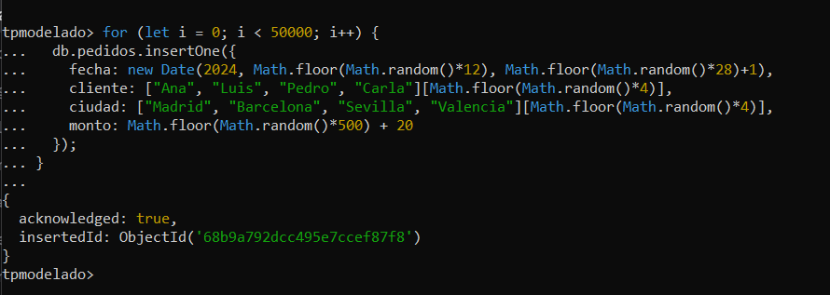

2. Consultas sin índice
Ejecutar las siguientes queries y medir con explain("executionStats"):
db.pedidos.find({ ciudad: "Madrid" })
db.pedidos.find({ monto: { $gt: 300 } })
db.pedidos.find({ ciudad: "Madrid", monto: { $gt: 300 } })

Preguntas:
- ¿Qué stage aparece (COLLSCAN o IXSCAN)?
- ¿Cuántos documentos se examinan?
- ¿Cuál fue el tiempo de ejecución?

3. Crear índices
a) Crear un índice simple en ciudad y repetir la primera query.
b) Crear un índice simple en monto y repetir la segunda query.
c) Crear un índice compuesto en { ciudad: 1, monto: 1 } y repetir la tercera query.
Preguntas:
- ¿Cómo cambiaron los resultados de executionStats?
- ¿Qué diferencia hay en keysExamined y docsExamined antes y después?
- ¿El orden de los campos en el índice afecta las consultas? Probar invirtiendo el orden.

Parte 3 – Reflexión final
- ¿Cómo influye el diseño del modelo de documentos en la necesidad de índices?
- ¿Por qué no es recomendable crear índices para todos los campos?
- ¿Qué diferencias notaste al indexar un campo string (ciudad) frente a un campo numérico (monto)?
- Imagina que tu aplicación crece y ahora se hacen muchas consultas por rango de fechas.
  - ¿Qué índice agregarías?
  - ¿Cómo justificarías esa decisión?

